<다변량 자료분석 HW3> -201511646 나여영-

**1. Compute the sample mean vector , the sample covariance matrix, , and the sample correlation matrix R**

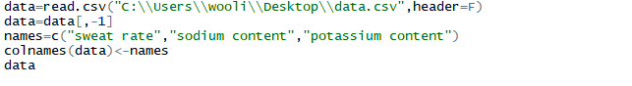

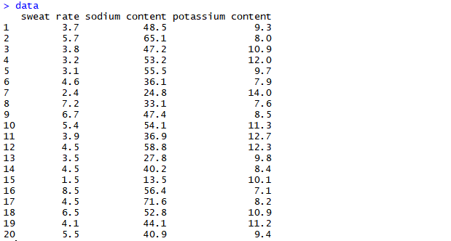



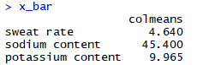



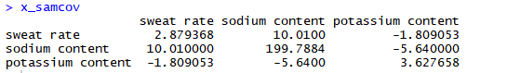

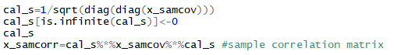

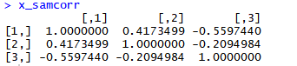

**2. Prepare the scatter plot matrix for these three variables.**



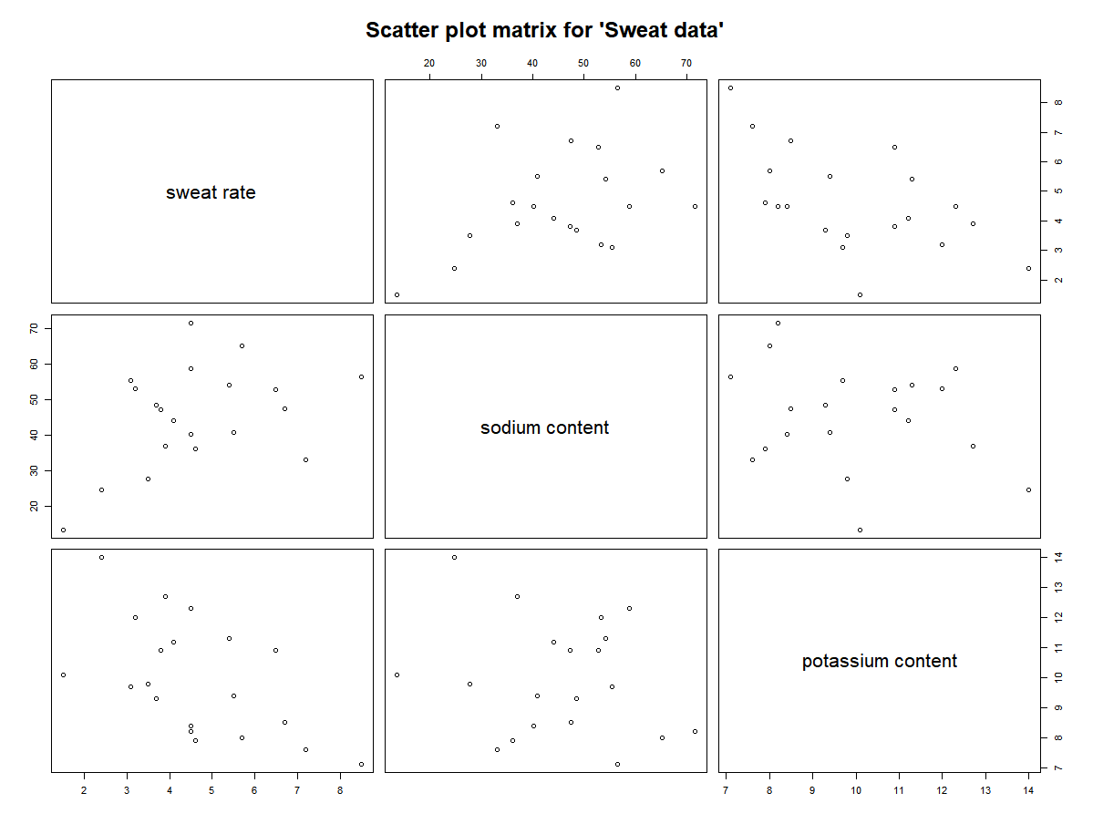

**3. Prepare q-q plots for each of the variables and comment on the assumption of normality for these variables.**

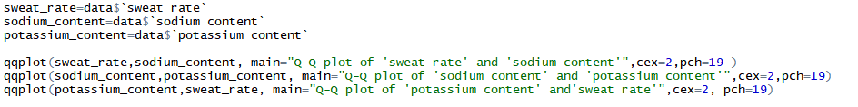

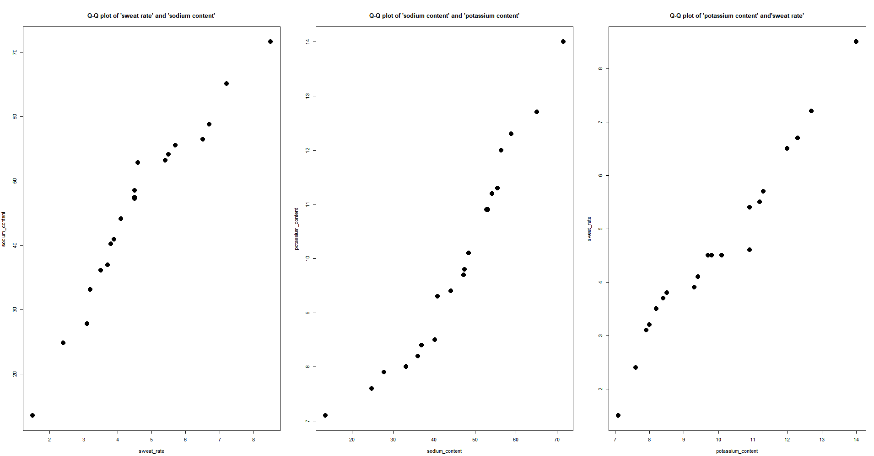

세 그래프들 모두 선형성을 띄는 것을 보아 각 변수들끼리 모두 대강의 정규성을 가진다고 해석할 수 있다. 그래프 상으로는 3번째 그래프 (sweat rate ~ potassium content)가 일부를 제외하면 가장 정규성이 뚜렷해 보이나 정확한 수치적 검증이 필요하다.

**4. Prepare the appropriate plots for examining the assumption of bivariate normality for each pair of variables and comment.**

1)Q-Q plot





2)Boxplot



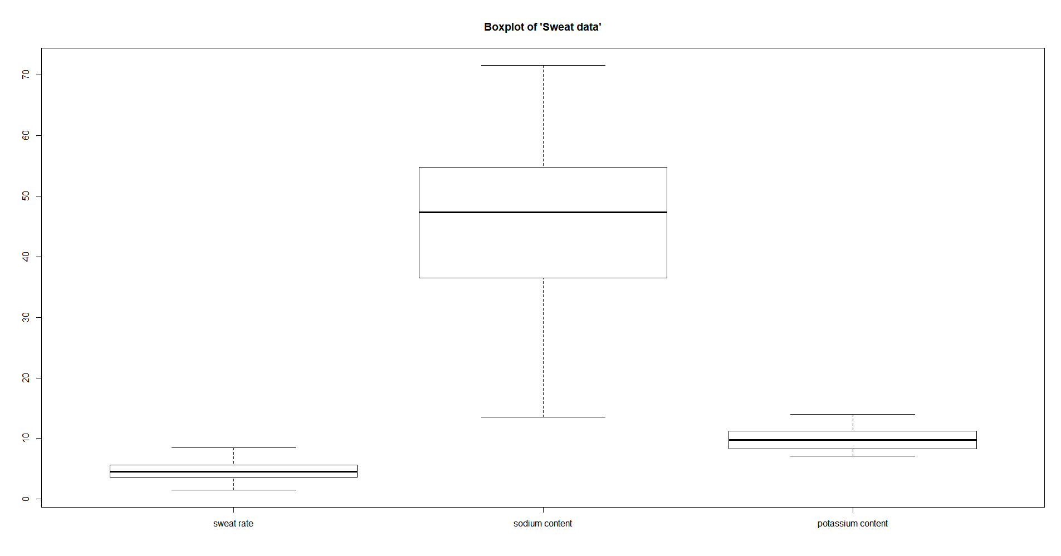

3)Histogram

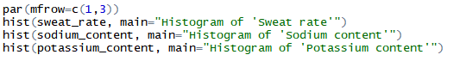

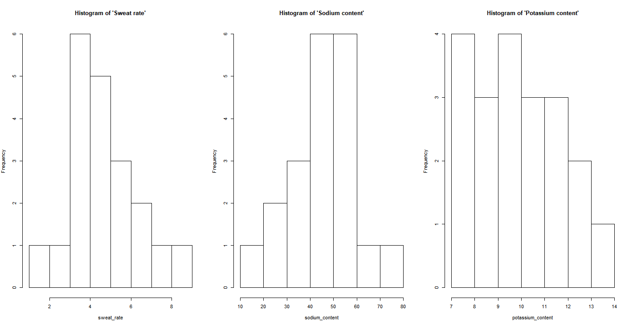

Q-Q plot 이나 Boxplot을 이용했을 때 눈에 띄지 않던 값들이 Histgram을 이용했을 떄 특히 ‘Potassium content’에서 눈에 띄게 정규성을 띄지 않음을 확인할 수 있다.

**5. Prepare the appropriate plots for checking for tri-variate normality and comment.**

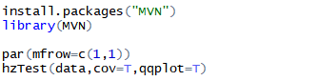

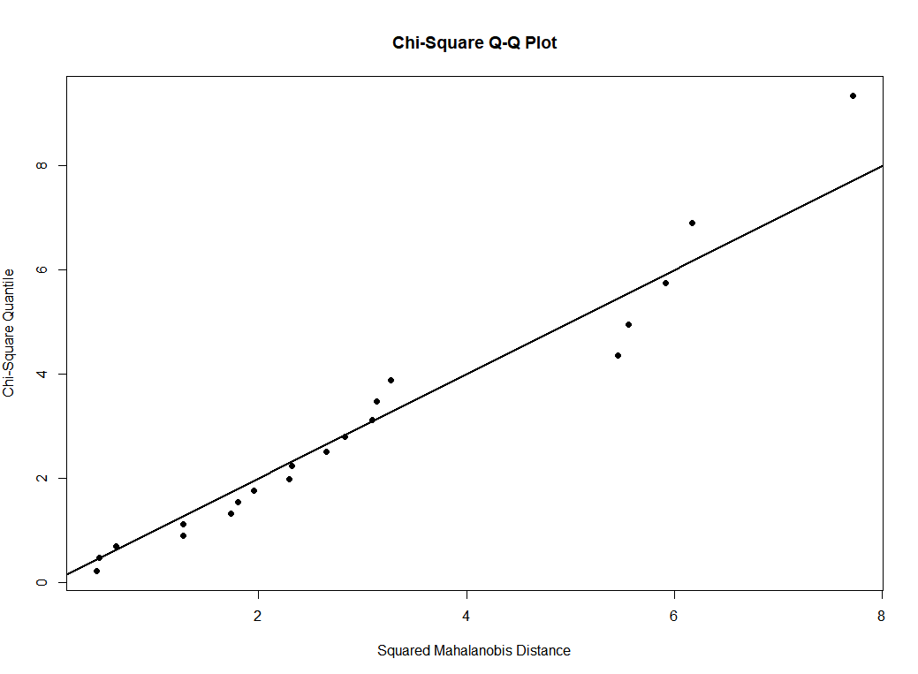

Multivariate normality 를 살펴보는 가장 좋은 방법은 Chi-square plot을 그려보는 것이다. 봤을 때 크게 정규성을 벗어나지 않는다고 판단할 수 있다.